1. AMAÇ
Bu kılavuzun amacı; Gaziantep Üniversitesinde yürütülen akademik ve idari süreçlere ilişkin iş akışlarının standart, anlaşılır, izlenebilir ve Kalite Yönetim Sistemi ile uyumlu şekilde hazırlanmasını sağlamaktır. İş akışlarının yalnızca işlem sırasını değil; sürecin amacı, sorumluları, girdileri, çıktıları, kontrol noktaları, karar mekanizmaları, kayıtları ve ilgili dokümanları ortaya koyması hedeflenmektedir.
2.KAPSAM
Kılavuz; Üniversitenin akademik ve idari birimleri tarafından hazırlanan iş akışlarının oluşturulması, revize edilmesi, kontrol edilmesi, onaylanması ve yayımlanması süreçlerinde uygulanır.
3. KALİTE YÖNETİM SİSTEMİ İLE İLİŞKİ
İş akışları, süreç yaklaşımı ve risk temelli düşünme esaslarıyla hazırlanmalı; görev ve sorumluluklar açıkça tanımlanmalı, dokümante edilmiş bilgi kontrol edilmeli ve süreçlerin planlanan sonuçlara ulaşması izlenebilir olmalıdır.
- ISO 9001 Madde 4.4 – Kalite yönetim sistemi ve süreçler
- ISO 9001 Madde 5.3 – Görev, yetki ve sorumluluklar
- ISO 9001 Madde 7.5 – Dokümante edilmiş bilgi
- ISO 9001 Madde 8.1 – Operasyonel planlama ve kontrol
- ISO 9001 Madde 9.1 – İzleme, ölçme, analiz ve değerlendirme
- ISO 9001 Madde 10.3 – Sürekli iyileştirme
İş akışlarının PUKÖ (Planla-Uygula-Kontrol Et-Önlem Al) yaklaşımını desteklemesi ve ilgili süreç kartları, prosedürler, talimatlar, formlar ve kayıtlarla tutarlı olması esastır.

4. 5N1K KONTROLÜ
5N1K | Sorulacak soru | İş akışında aranacak husus | Kontrol
NE? | Hangi işlem yapılıyor? | Faaliyet açık, kısa ve tek anlamlı yazılmalı. | ☐
NEDEN? | Neden yapılıyor? | Amaç, ihtiyaç veya mevzuatla ilişkisi belirlenmeli. | ☐
NASIL? | Nasıl yapılıyor? | İşlem sırası, yöntem, kontrol ve karar noktaları gösterilmeli. | ☐
NE ZAMAN? | Ne zaman yapılıyor? | Süre, dönem veya tetikleyici olay belirtilmeli. | ☐
NEREDE? | Nerede/hangi sistemde? | Birim, EBYS, ÖBS, BKYS vb. sistem belirtilmeli. | ☐
KİM? | Kim yapıyor/onaylıyor? | Sorumlu, kontrol eden ve onaylayan taraflar belirlenmeli. | ☐

5. İŞ AKIŞI OLUŞTURMA AŞAMALARI
No | Aşama | Açıklama
1 | Süreci ve amacı belirleme | İş akışının hangi süreci kapsadığı ve hangi sonucu üretmeyi amaçladığı belirlenir.
2 | Girdileri belirleme | Başvuru, talep, dilekçe, veri, karar, form, mevzuat vb. girdiler belirlenir.
3 | Faaliyetleri sıralama | Başlangıçtan sonuca kadar tüm işlem adımları kronolojik olarak yazılır.
4 | Sorumluları belirleme | Her işlem için sorumlu birim/personel ve gerekiyorsa onay mercii belirlenir.
5 | Karar noktalarını belirleme | Uygunluk, eksik evrak, onay vb. kararlar EVET/HAYIR olarak gösterilir.
6 | Çıktı ve kayıtları belirleme | Karar, yazı, rapor, sistem kaydı, tutanak vb. sonuçlar tanımlanır.
7 | Süre ve sistemleri belirleme | İşlem süresi/periyodu ve kullanılan bilgi sistemleri belirtilir.
8 | Mevzuat ve KYS dokümanlarını ekleme | Kanun, yönetmelik, prosedür, talimat, form ve diğer ilgili dokümanlar belirtilir.
9 | 5N1K ve KYS kontrolü | İş akışı kontrol listesiyle gözden geçirilir.
10 | Doküman kontrolü ve onay | Kod, revizyon, tarih, hazırlayan/kontrol eden/onaylayan bilgileri kontrol edilir ve yetkili onaya sunulur.

6. İŞ AKIŞ ŞEMASINDA KULLANILAN ŞEKİLLER
Şekil | Adı | Kullanım amacı | Örnek
Oval | Başlangıç / Bitiş | Sürecin başlangıç veya tamamlanma noktasını gösterir. | BAŞLA / SON
Dikdörtgen | İşlem / Faaliyet | Gerçekleştirilen işlem veya faaliyeti gösterir. | Evraklar kontrol edilir
Elmas | Karar / Kontrol | Bir koşulun değerlendirilmesini ve akışın ayrılmasını gösterir. | Evraklar tam mı?
Ok | Akış yönü | İşlem adımlarının sırasını gösterir. | ↓
Belge sembolü | Doküman / Kayıt | Form, yazı, tutanak veya kayıt oluşumunu gösterir. | Kurul kararı
Sistem işlemi | Bilgi sistemi | EBYS, ÖBS, BKYS vb. sistem üzerinde yapılan işlemi gösterir. | EBYS'ye kaydedilir

7. KARAR NOKTALARININ YAZIM KURALI
Karar kutuları kısa, ölçülebilir ve tek anlamlı sorular şeklinde hazırlanmalıdır. Karar noktasından çıkan yollar açık biçimde EVET/HAYIR olarak etiketlenmelidir.
- Evraklar tam mı?
- Başvuru şartları uygun mu?
- Yetkili makam onayladı mı?
- İşlem mevzuata uygun mu?
- Ders eşdeğerliği sağlanıyor mu?
Örnek: “Evraklar tam mı?” → EVET: İncelemeye devam edilir. → HAYIR: Eksik evrak tamamlatılır ve yeniden kontrol edilir.

8. GİRDİ – FAALİYET – KONTROL – ÇIKTI – KAYIT
Girdi | Faaliyet | Kontrol/Karar | Çıktı | Kayıt/Kanıt
Dilekçe / başvuru | Başvurunun alınması | Belgeler tam mı? | Kabul edilen başvuru | Başvuru kaydı
Belgeler | Mevzuata göre inceleme | Uygun mu? | Değerlendirme sonucu | Kontrol kaydı
Yetkili karar | Sisteme işleme | Onay var mı? | Kesinleşmiş işlem | EBYS/ÖBS kaydı

9. PUKÖ'NÜN İŞ AKIŞINA YANSITILMASI
PLANLA: Amaç, şartlar, sorumluluklar, kaynaklar ve yöntem belirlenir.
UYGULA: Tanımlanan işlem adımları gerçekleştirilir ve gerekli kayıtlar oluşturulur.
KONTROL ET: Sonuç, uygunluk, süre, hata/eksiklik ve performans kontrol edilir.
ÖNLEM AL: Uygunsuzluk veya iyileştirme ihtiyacında düzeltici/iyileştirici faaliyet planlanır.

10. ÖRNEK ŞEMATİK GÖSTERİM
BAŞLA
↓
Başvuru ve belgelerin alınması
↓
Belgelerin kontrolü
↓
◇ Evraklar tam mı? ◇
↙ HAYIR EVET ↘
Eksik belgeler tamamlatılır Yetkili kurula gönderilir
↓
Karar değerlendirilir
↓
◇ Onaylandı mı? ◇
↙ HAYIR EVET ↘
Karar bildirilir Sisteme işlenir
↘ ↙
Kayıtların oluşturulması ve muhafazası
↓
SON

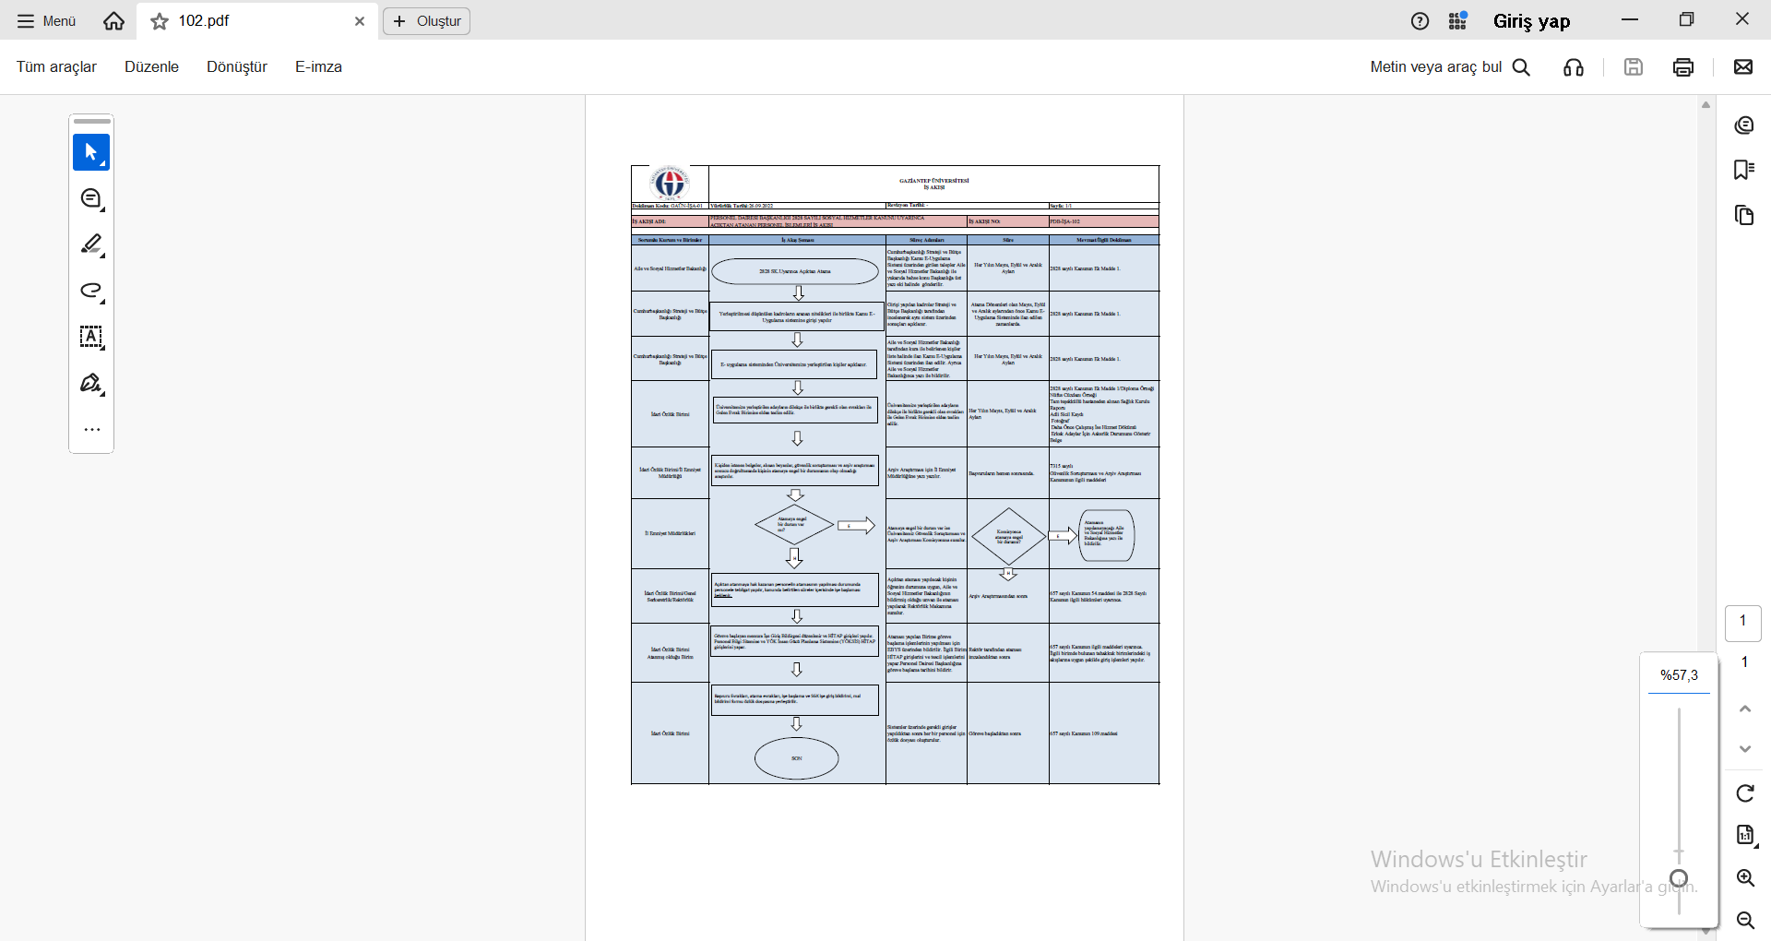

11. İŞ AKIŞI KALİTE KONTROL LİSTESİ
No | Kontrol kriteri | Durum
1 | Amaç ve kapsam açık mı? | ☐ Uygun ☐ Revize edilmeli
2 | 5N1K'nın tamamı karşılanıyor mu? | ☐ Uygun ☐ Revize edilmeli
3 | Başlangıç ve bitiş belli mi? | ☐ Uygun ☐ Revize edilmeli
4 | Girdiler tanımlı mı? | ☐ Uygun ☐ Revize edilmeli
5 | Faaliyetler kronolojik mi? | ☐ Uygun ☐ Revize edilmeli
6 | Sorumlu birim/personel açık mı? | ☐ Uygun ☐ Revize edilmeli
7 | Kontrol ve karar noktaları gösterilmiş mi? | ☐ Uygun ☐ Revize edilmeli
8 | EVET/HAYIR yönlendirmeleri doğru mu? | ☐ Uygun ☐ Revize edilmeli
9 | Çıktılar tanımlı mı? | ☐ Uygun ☐ Revize edilmeli
10 | Oluşan kayıt/kanıtlar belirtilmiş mi? | ☐ Uygun ☐ Revize edilmeli
11 | Kullanılan bilgi sistemleri belirtilmiş mi? | ☐ Uygun ☐ Revize edilmeli
12 | Süre/periyot belirtilmiş mi? | ☐ Uygun ☐ Revize edilmeli
13 | İlgili mevzuat ve KYS dokümanları belirtilmiş mi? | ☐ Uygun ☐ Revize edilmeli
14 | Risk ve kritik kontrol noktaları dikkate alınmış mı? | ☐ Uygun ☐ Revize edilmeli
15 | PUKÖ ve sürekli iyileştirme bağlantısı kurulmuş mu? | ☐ Uygun ☐ Revize edilmeli
16 | Doküman kodu benzersiz mi? | ☐ Uygun ☐ Revize edilmeli
17 | Yürürlük/revizyon bilgileri güncel mi? | ☐ Uygun ☐ Revize edilmeli
18 | Eski revizyonun yanlış kullanımını önleyecek kontrol var mı? | ☐ Uygun ☐ Revize edilmeli
19 | Birim tarafından gözden geçirilmiş mi? | ☐ Uygun ☐ Revize edilmeli
20 | Yetkili onay alınmış mı? | ☐ Uygun ☐ Revize edilmeli

12. DOKÜMAN YÖNETİMİ VE REVİZYON
GAÜN-PRD-01.Doküman Yönetim Prosedürün ilgili maddesine uygun olarak yapılır. İş akışları dokümante edilmiş bilgi olarak kontrol edilmelidir. Mevzuat, görev/yetki, süreç, bilgi sistemi, form, organizasyon veya uygulama değiştiğinde iş akışı gözden geçirilmelidir. Revizyon numarası ve tarihi güncellenmeli; yürürlükten kaldırılan sürümün yanlışlıkla kullanılmasını önleyecek tedbirler alınmalıdır.

13. BİRİMLER İÇİN TEMEL UYGULAMA KURALI
İş akışları yalnızca işlem sırasını gösteren şemalar olarak değil; sürecin nasıl başlatıldığını, kim tarafından yürütüldüğünü, hangi kontrol ve karar noktalarından geçtiğini, hangi kayıtların oluşturulduğunu ve sonucun nasıl izlendiğini gösteren Kalite Yönetim Sistemi dokümanları olarak hazırlanmalıdır.

14. REFERANS ALINAN ÖRNEK İŞ AKIŞI
Kılavuzun şekil, tablo ve yerleşim yaklaşımında kullanıcı tarafından gönderilen “2828 Sayılı Sosyal Hizmetler Kanunu Uyarınca Açıktan Atanan Personel İşlemleri İş Akışı” örneği esas alınmıştır. Örnek dokümanda “Sorumlu Kurum ve Birimler”, “İş Akış Şeması”, “Süreç Adımları”, “Süre” ve “Mevzuat/İlgili Doküman” sütunları birlikte kullanılmıştır. Ayrıca başlangıç/bitiş, işlem ve karar şekilleri ile EVET/HAYIR yönlendirmeleri yer almaktadır.

